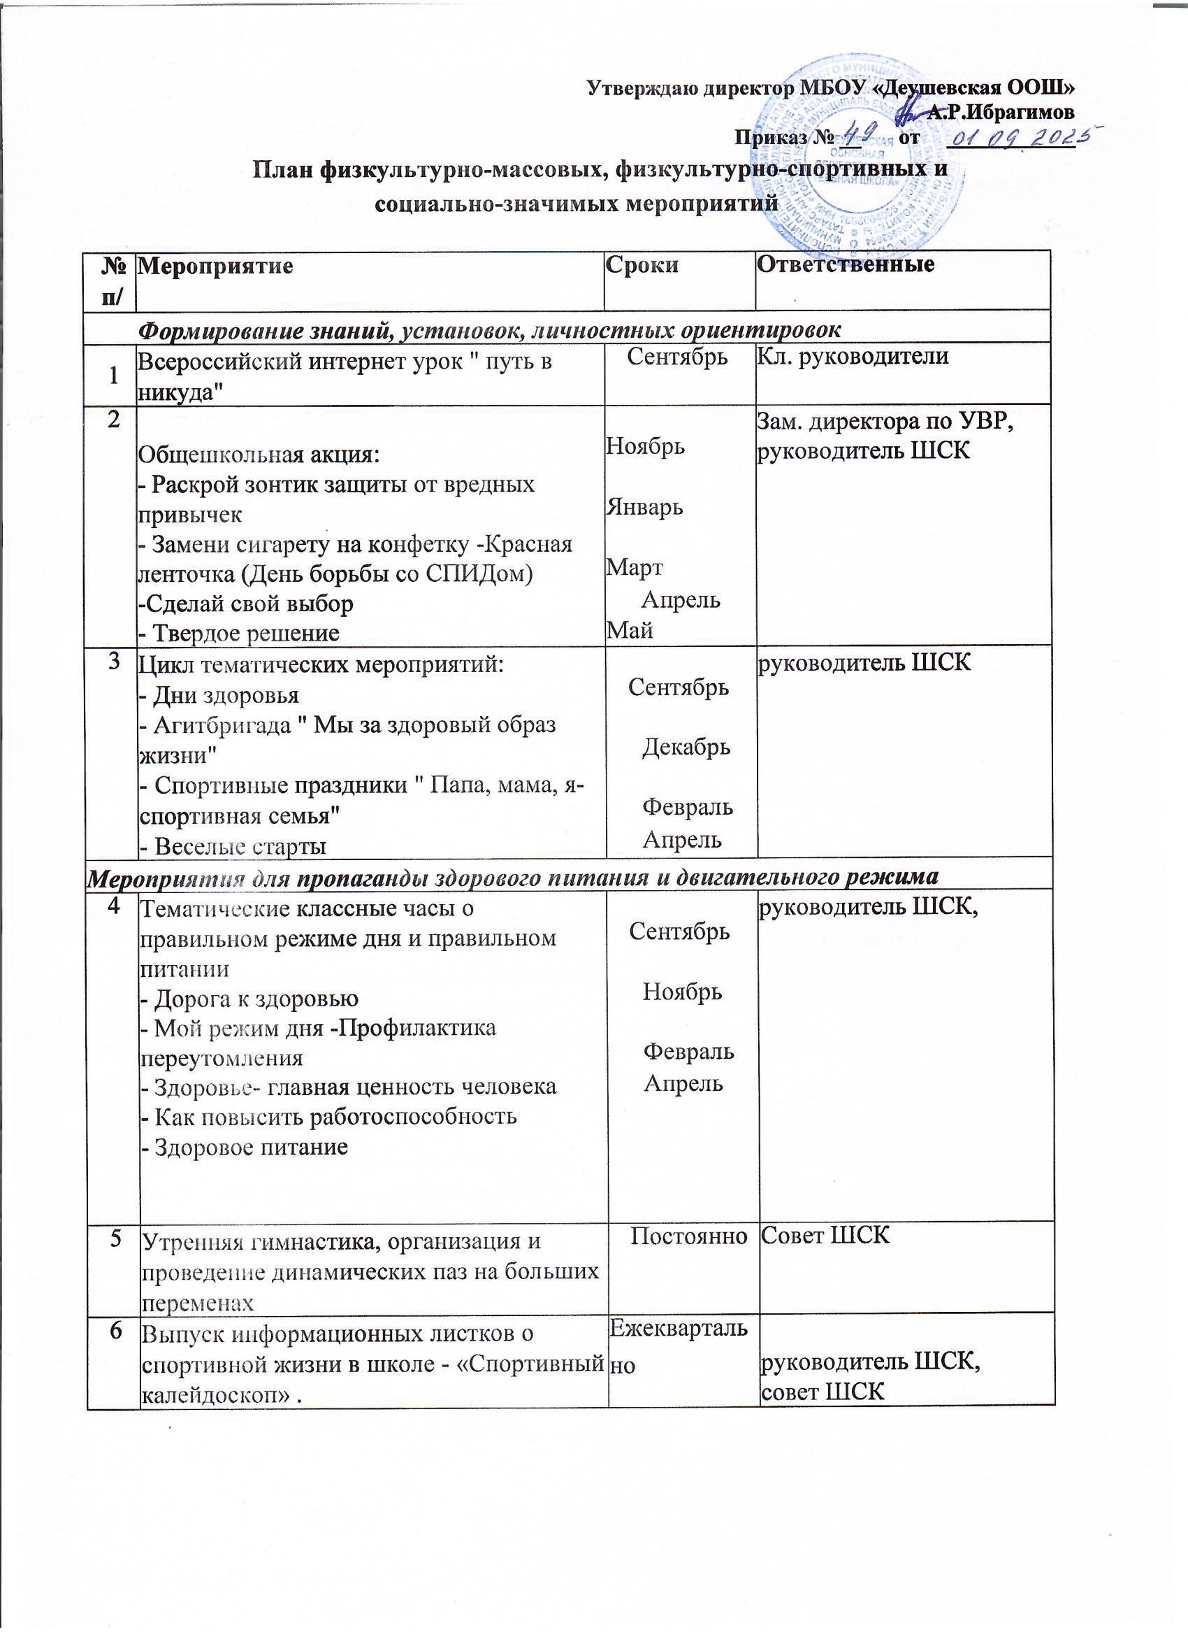

 | Оформление стендов «Ими гордится школа!», «Интересное в мире спорта»
Физкультурно-оздоровительные мероприятия в режиме образовательного процесса
7 | Обсудить на педагогическом совете (или совещании при директоре) порядок проведения физкультминуток, подвижных игр на переменах, гимнастики перед занятиями.  Провести беседы в классах о режиме дня школьника, о порядке проведения гимнастики, подвижных игр на переменах и физкультминуток. Проводить подвижные игры и занятия физическими упражнениями на больших переменах. Проводить физкультминутки на общеобразовательных уроках | В течении года | руководитель ШСК  классные руководители
8 | Спортивная работа в классах: в классах назначить физоргов, ответственных за проведение подвижных игр на больших переменах и организующих команды для участия в соревнованиях.  Организация работы кружка  Составить расписание занятий кружка и тренировок команд. | Постоянно | руководитель ШСК,  совет ШСК
Работа с родителями
1 | Беседа на тему: «Психо-физиологические особенности учащихся определённого возраста. Советы сельского фельдшера». | Сентябрь | руководитель ШСК
2 | Туристические походы совместно с родителями (поход выходного дня). | В течение года | руководитель ШСК
3 | Общешкольное родительское собрание «Физическое здоровье ребенка - залог успешности учебной деятельности ». | ноябрь | руководитель ШСК
4 | Дни Здоровья | В течение  учебного года | руководитель ШСК
5 | Родительское собрание «Свободное время школьников. Оздоровление детей». | Май | руководитель ШСК
6

